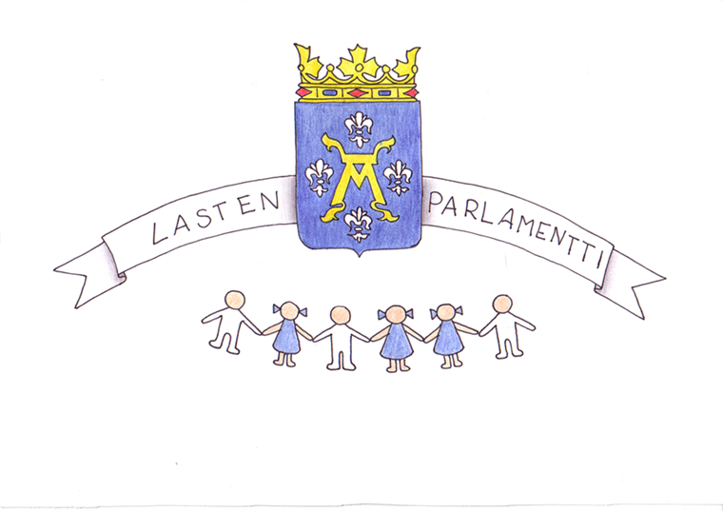

Turun Lasten Parlamentti
Hallituksen kokouksen kokousmuistio

Aika ma 2.9.2013
Paikka Vimma, Aurakatu 6, Turku
Läsnä Ida Ojuva, Niklas Vaulanen, Mikael Talka,
Aukusti Harju, Ignacy Winarczyk, Lotta Jansson,
Mette Hämeenaho sekä osallisuuden
koordinaattorit

Käsitellyt asiat
- Kesäkuulumiset
Hallituksen jäsenet kertoilivat kesän kuulumisiaan ja raportoivat oman koulunsa oppilaskuntatoiminnan käynnistymisestä.

- Syksyn kokousaikataulu
Syyskauden kokousajoiksi sovittiin Vimmaan seuraavat ajat
ma 2.9., ti1.10., ke 30.10., to 14.11. ja pe 13.12. klo 15.00 – 16.30.

- Syksyn teemat
Keskusteltiin alustavasti nuoria kiinnostavista teemoista, kuten liikenneturvallisuuden lisääminen omalle lähialueelle, tietotekniikan tasa-arvoinen käyttö ja varustelu eri alakouluissa.

- Hallituksen järjestäytyminen
Keskusteltiin hallituksen jäsenten eri tehtävistä ( mm. puheenjohtaja, varapuheenjohtaja, sihteeri ja mediavastaava ) sekä niiden toimenkuvista. Seuraavassa hallituksessa jaetaan ”ministerisalkut”.

- Hallituksen blogisivuston ylläpito
Todettiin, että Turun Lasten Parlamentin blogisivustossa voisi olla hallituksen oma foorumi.

Turussa 2.9.2013

Osallisuuden koordinaattorit

